Projet de reconstitution des peuplements naturels des parcelles dégradées en forêts domaniales de Voundzé/Mont Combani/Dapani.

Type d’opération 7.6.1 du Programme de Développement Rural de Mayotte

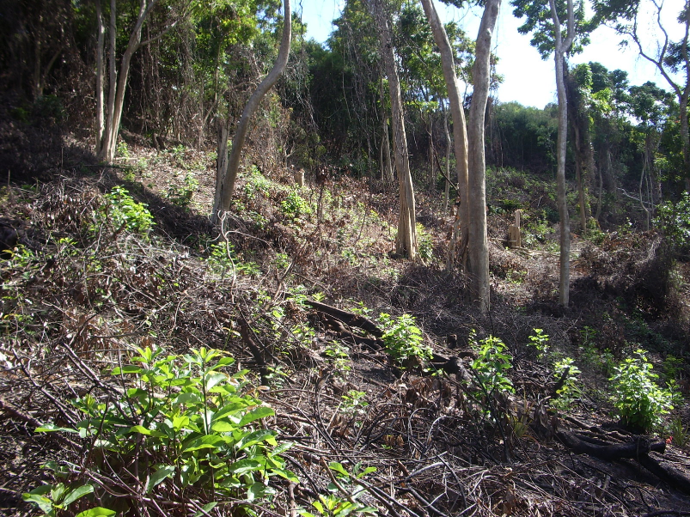
Table des matières
1) Informations générales 3
a) Pays bénéficiaire 3
b) Présentation de la structure ONF 3
c) Localisation des forêts publiques 3
d) Caractéristiques de la forêt mahoraise 4
2) Objectifs et résultats attendus 7
a) Objectif général 7
b) Objectif particulier 7
3) Localisation des travaux 7
4) Description des travaux 13
a) Abattage 13
b) Préparation de terrain 13
c) Production de plants 13
d) Retrait des plants des pépinières et stockage sur sites de plantation 14
e) Installation et commencement des travaux 14
f) Plantation 14
g) Protection des plants 15
h) Entretiens 15
5) Tableau des essences 15
6) Calendrier 17
7) Résultats attendus 18
a) Evaluation des travaux réalisés 18
b) Rapport sur le déroulement des travaux 18
c) Communication 18
d) Publicité 18
8) Evaluation du coût du projet 19
a) Coût des travaux 19
b) Dépenses de personnel 20
1) Coûts unitaire ……………………………………………………………………………………………………….20
2) Evaluation des temps passés………………………………………………………………………………….20
c) Autres dépenses 20
d) Frais professionnels – Frais de véhicules 20
e) Frais généraux Erreur ! Signet non défini.
9) Coût total du projet 20
10) Plan de financement 21

Informations générales

Localisation des forêts publiques
Les forêts publiques relevant du régime forestier sont réparties de la façon suivante :
- Forêts domaniales : 1 133 ha
- Forêts départementales : 4 456 ha
- Terrains du Conservatoire de Littoral : 1 740 ha
- RNN de l’ilôt Bouzi : 83 ha
- Mangroves hors CELRL : 100 ha

Soit un total 7 512 ha

Carte 1 : Massifs forestiers de Mayotte
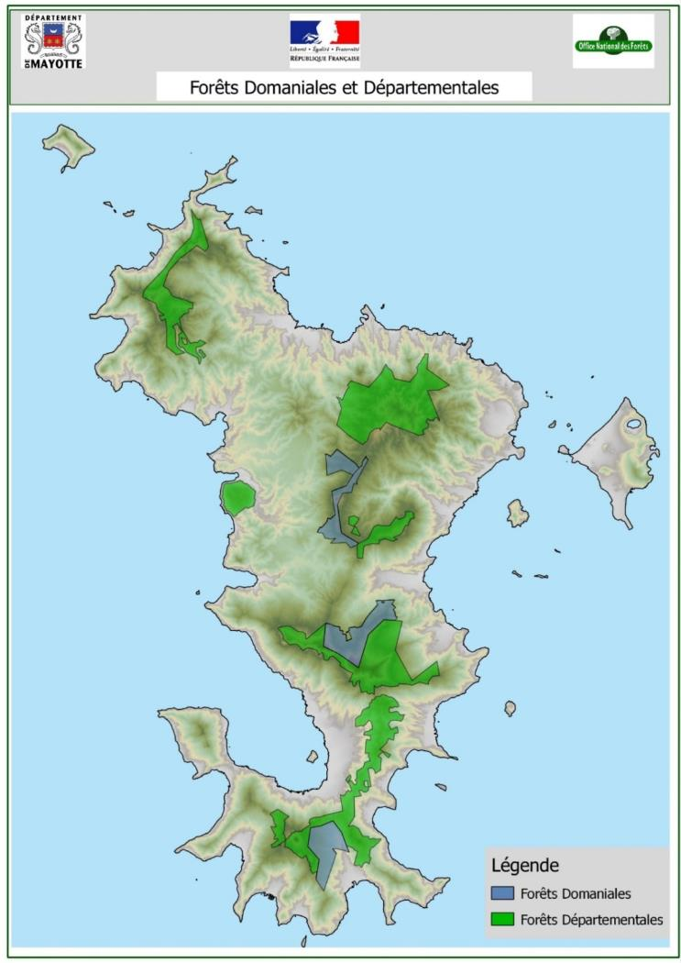

Caractéristiques de la forêt mahoraise
La mutation des milieux forestiers en zones agricoles, ou en zones dégradées, est à rapprocher de la croissance de la consommation en produits vivriers du fait de la progression démographique, de l’extension des zones urbanisées, et du retour de pratiques agraires que l’on croyait stabilisées avec le changement progressif de la société mahoraise et des comportements.
Un autre phénomène de transformation ou de dégradation des milieux forestiers est à mettre au compte de la recolonisation de ces espaces naturels par des espèces exotiques envahissantes ou par d’autres espèces envahissantes (telles que Saba comorensis, Merremia peltata, etc.), et d’autres espèces ligneuses (Avocats marron, Tulipier de Gabon, Lantana camara, etc.).
La gestion du patrimoine forestier mahorais est assurée par le Service des Ressources Forestières de la Direction de l’Agriculture et des Ressources Terrestres et Marines (DARTM du Département de Mayotte pour les forêts départementales et par l’Office National des forêts (ONF), Agence de Mayotte, pour les forêts domaniales. L’expérience et la maitrise de l’ONF en matière de restauration des terrains dégradés par reboisement de reconstitution ou de cicatrisation avec des espèces indigènes ou endémiques, par la lutte contre les envahissants est important depuis plusieurs dizaines d’années.
La gestion de l’eau est une question à la fois essentielle et urgente à traiter : un déséquilibre est clairement prévisible entre les capacités actuelles de l’offre (dont l’eau potable) et les besoins de la population et du développement économique dans un proche avenir.
Cette situation peut s’avérer très rapidement critique dans un espace micro insulaire comme l’est celui de Mayotte avec notamment l’érosion de la biodiversité, issues des activités humaines, les risques accidentels et sanitaires, et le développement d’autres espèces à caractère envahissant, d’où l’augmentation de la vulnérabilité de la forêt tropicale mahoraise.
La Commission Européenne vient compléter les efforts de l’Etat français, en particulier ceux du Département de Mayotte en matière d’environnement et de développement durable, et de la conservation et la préservation de la biodiversité, par la mise en œuvre d’un programme de Préservation et Restauration du Patrimoine Naturel, dans le cadre du Programme de Développement Rural de Mayotte, (type d’opération : 7.6.1), scindé en quatre volets principaux :
- Elimination ou réduction d’espèces exotiques envahissantes et autres espèces envahissantes susceptibles d’affecter les dynamiques naturelles de végétation;
- Lutte ponctuelle contre les animaux et agents pathogènes mettant en péril l’écosystème forestier ;
- Restauration ou reconstitution écologique des formations naturelles ;
- Sauvegarde de populations d’espèces rares ou menacées et constitution de plantations conservatoires;
Dans les forêts domaniales, la lutte contre les espèces envahissantes et la cicatrisation des parcelles dégradées s’imposent. Il s’agit d’assurer la restauration des terrains anciennement occupés illégalement par la plantation d’espèces endémiques ou des indigènes.

Carte 2 : Localisation des forêts domaniales

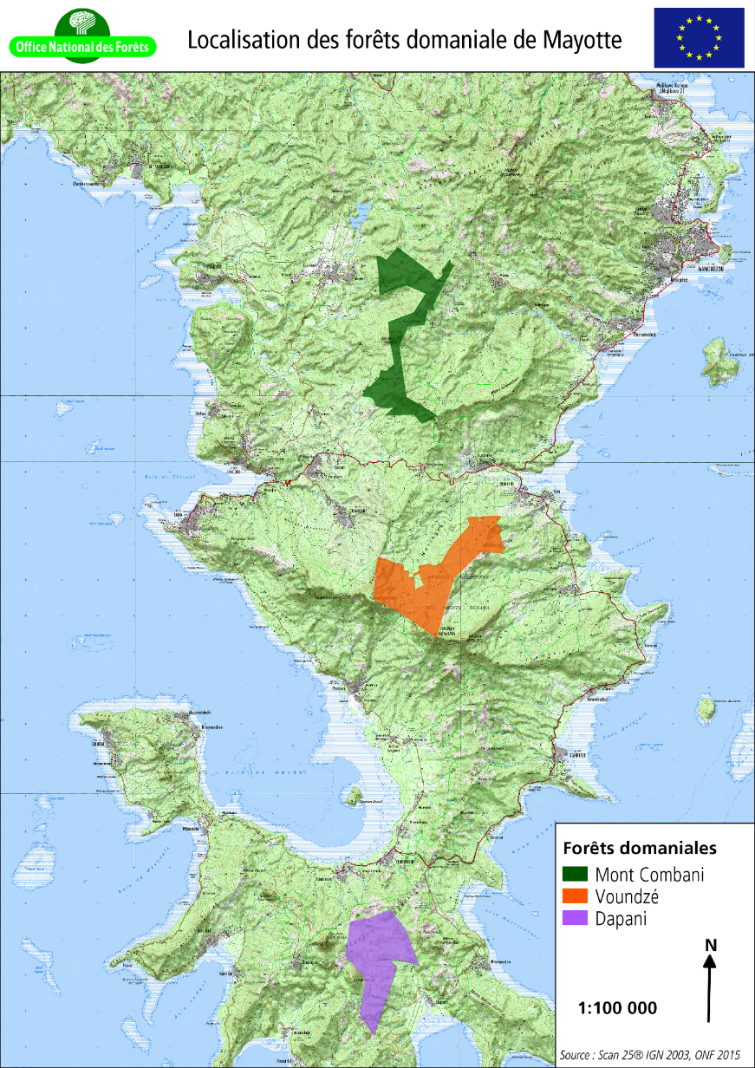

Objectifs et résultats attendus

Objectif général
En cohérence avec les Orientations Forestières de Département de Mayotte (OFDM) valant document de gestion durable au sens du règlement européen 1305/2013 du 17 décembre 2013, la restauration écologique en milieux forestiers (la conservation et la préservation de la biodiversité), par la lutte contre les espèces envahissantes, la régénération naturelle en faveur des espèces endémiques ou indigènes, la reconstitution des peuplements dégradés par plantation de ces mêmes espèces constituent l’objectif principal de la gestion sur les espaces naturels notamment dans les forêts publiques.

Objectif particulier
Les forêts domaniales ont fait l’objet d’occupations : certaines d’entre elles de façon légales par le biais de concessions ou de location. La politique affichée pour la gestion de ces forêts domaniales ne retient plus la possibilité de concessions pour la mise en place de cultures.
De ce fait, la réhabilitation de ces terrains occupés et dégradés constitue l’objectif particulier à toutes les forêts domaniales en application des Directives Régionales d’Aménagement.

Localisation des travaux
Le projet de la réhabilitation des terrains dégradés et les travaux afférents sont situés dans les Forêts domaniales de Voundzé, Mont Combani et de Dapani situées sur les communes de Dembéni, Tsingoni et Bandrélé.
L’identification de ces zones a tenu compte de critères suivants :
- parcelles anciennement défrichées, exploitées en agriculture, avec la présence d’espèces agricoles,
- présence d’espèces envahissantes, d’espèces indigènes ou endémiques en régénération naturelle,
- présence d’activité récente ou nouvelle,
- possibilité d’accès aux parcelles concernées
- maîtrise foncière confirmée.
L’ensemble des travaux ne justifie pas de demande de dérogation au titre des espèces protégées : en effet, ces zones occupées pour des activités agricoles ne comprennent aucune espèce protégée. L’essentiel des espèces présentes sont des espèces exotiques soit à vocation agricole (Ylang, Cocotier, Jacquier) ou considérées comme envahissantes (Acacia sp, bois noir, tulipier du Gabon, avocat marron).
Le projet devrait permettre la reconstitution d’une ambiance forestière favorable à la régénération naturelle d’espèces indigènes en complément des plantations prévues dans le projet.
La localisation des zones d’intervention de la reconstitution des peuplements est précisée sur la carte n°3.
Les travaux sont ainsi répartis en 6 étapes:
- L’étape n°1 : Abattage des gros arbres ayant 40 cm de diamètre et plus, sur les différentes zones concernées (ex : manguier, jacquier, cocotier, bois noir, autres…).
- L’étape n°2 : Abattage des arbres et mise en andain (ou arbustes) ayant moins de 40 cm de diamètre (ex : ylang-ylang vieillissant, acacia, avocat marron, cocotier…) afin de dégager la parcelle à reboiser, et de donner un peu plus de lumière pour favoriser la régénération naturelle éventuelle ou la plantation à venir.
- L’étape n°3 : Préparation de terrain qui intègre l’ouverture des potets, l’apport des matières organiques (en cas de besoin), le transport des plants ou cueillette des semis (ou sauvageons) suivant les consignes données sur place.
- L’étape n°4 : Plantation (transport de plants depuis la pépinière et mise en terre les plants).
- L’étape n°5 : Protection individuelle des plants contre les animaux en divagation, sur certaines parcelles,
- L’étape n°6 : Entretiens des plantations (dégagement et nettoiement des plants mise en terre pour les protéger contre la végétation concurrente) dans la durée du programme. En tout, 3 passages sont à faire sur l’ensemble des surfaces plantées.

Carte 3 : Localisation des zones d’intervention
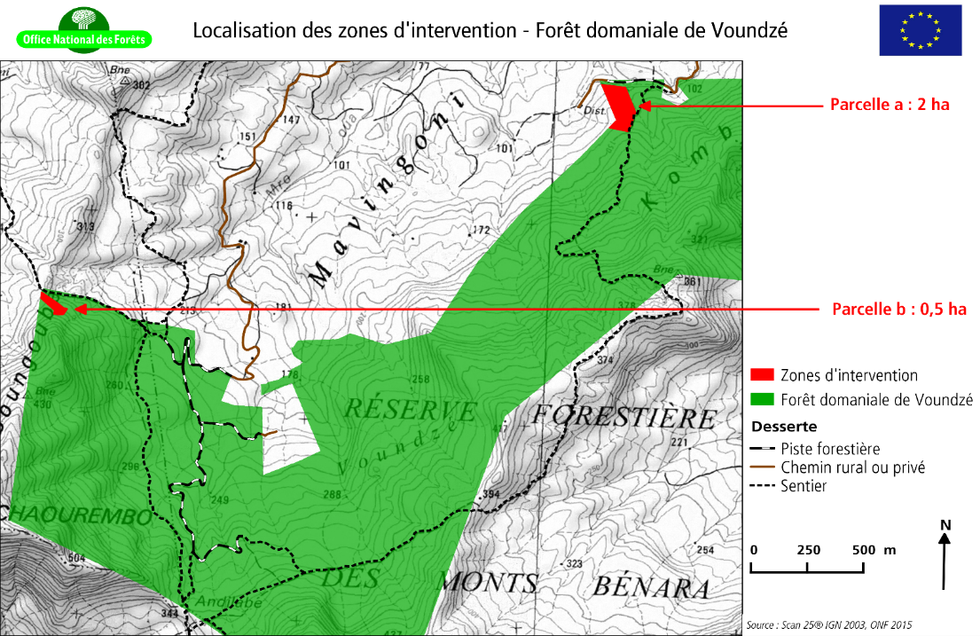
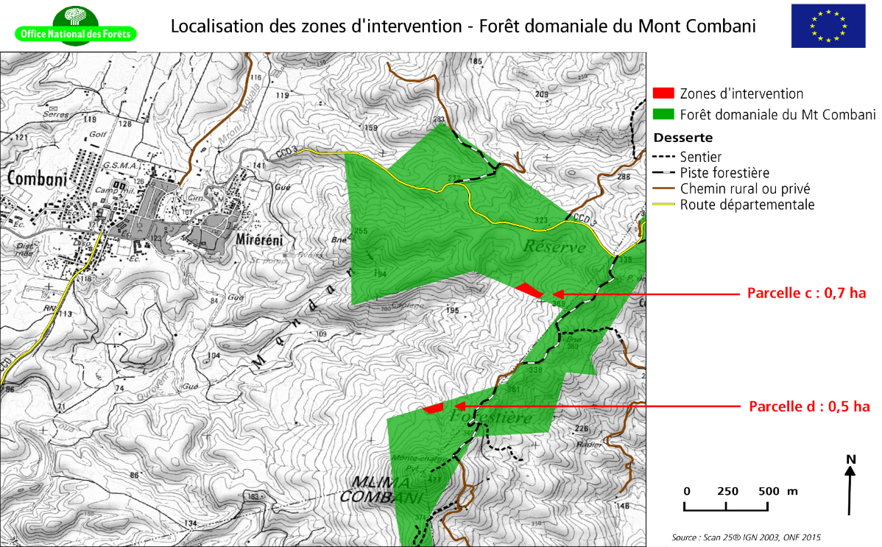
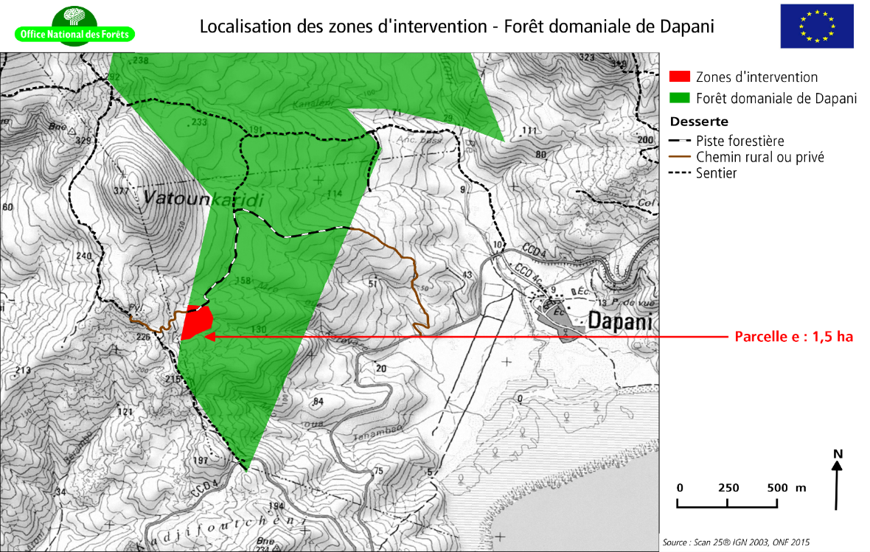

Tableau des essences
Les essences indigènes utilisées sont le Famelou (Chrysophyllum boivinianum), le Barabaï (Grisollea myrianthea), le Fapevo (Ravensara areolata), le Mchélélé (Oléa campensis), le Tsimatai maota (Redia anjouanensis) et le Maroudi (Filicium decepiens).

Calendrier
Ce projet débutera en Juillet 2015 à partir des données d’inventaires et de description des peuplements forestiers.
Etapes et jalons | Description de l’action | Janvier 2015 | Fév. 2015 | Mars 2015 | Avril  2015 | Mai 2015 | Juin 2015 | Juillet 2015 | Août 2015 | Sept  2015 | Oct. 2015 | Nov.  2015 | Déc.  2015 | Janv.  2016 | Sept  /oct. 2016 | fév. 2017 | sept 2017
Traitement des données  Création des cartes | Cartographie (SIG)
Rédaction définitive du projet | Cahier des charges de tous les travaux
Consultation des prestataires | Marché des travaux
Prestation des travaux | Abattage et coupe
 | Préparation terrain
 | Fourniture et mise en terre des plants
Entretien des plantations | 3 interventions par dégagement des plants (1 en 2016 et 2 en 2017)

Résultats attendus

Evaluation des travaux réalisés
Ces travaux de reboisement feront l’objet d’une évaluation basée sur la réussite des plantations avec un taux souhaité d’au moins 80 % à vérifier 2 ans après la mise en place de plants.

Rapport sur le déroulement des travaux
Ce rapport tient compte de l’évaluation et du descriptif technique des travaux et de la cartographie précise des parcelles de plantation réellement effectuée sur le terrain.

Communication
Les documents attendus de cette étude sont les suivants :
- Document papier décrivant les dispositifs et les zonages par essences mise en place, les réussites et les échecs éventuels afin d’adapter les techniques de reboisement mises en œuvre.
- Version électronique diffusable par internet sur le site de l’ONF : www.onf.fr

Publicité
Tous les documents diffusés porteront le logo de l’Europe.
Il sera fait mention du financement de l’Europe lors des présentations faites aux partenaires et grand public.
Un panneau explicatif du projet portant référence aux financements européens sera installé aux abords du projet et par forêt concernée.

Evaluation du coût du projet

Coût des travaux
Le coût des travaux est évalué à 91 900 €.

Dépenses de personnel
L’équipe projet est constituée de 4 personnes de l’ONF:
- Deux agents patrimoniaux, techniciens forestiers, en charge du suivi des travaux
- Un technicien supérieur en charge de recueil et d’analyse des données, de traitement des cartes, de la rédaction du projet et du suivi des travaux.
- Le directeur de la structure, ingénieur, validant à toutes les étapes les choix de zonage et de travaux.
Le coût des personnels est estimé à 33 961 €

Autres dépenses

Publicité d’appel d’offres
Les interventions sur les coupes, abattages et enlèvements ainsi les travaux de plantations comprenant la préparation du terrain et la mise en terre des plants feront l’objet d’un appel d’offre avec publicité dans les journaux locaux.
Le coût de cette publicité est estimé à 650 € (2 passages de publicité sont nécessaires pour les interventions ci-dessus)

Frais professionnels – Frais de véhicules
Il est envisagé une distance kilométrique de 1500 km pour mener le projet sur le terrain.
Le barème kilométrique retenu par l’administration fiscale en 2015 est de 0,568 €/km pour un véhicule 6 cv, soit une dépense prévisionnelle de 852 €.

Coût total du projet
Le coût total du projet comprenant le coût des travaux, le coût afférent aux personnels, les coûts de publicité et les frais professionnels est estimé à 127 363,08 €

Plan de financement

Financeurs sollicités | Taux de participation | Montant en €
Europe (FEADER) | 75% | 95 522,31
Office National des Forêts | 25% | 31 840,77
Total | 100% | 127 363,08

Etabli à Coconi, le 1er juillet 2015

